Работа с программными пакета
Майоров Дмитрий Андреевич
Содержание

1. Цель работы
Получить навыки работы с репозиториями и менеджерами пакетов.

2. Выполнение лабораторной работы
Переходим в каталог /etc/yum.repos.d и изучаем содержание каталога и файлов репозиториев
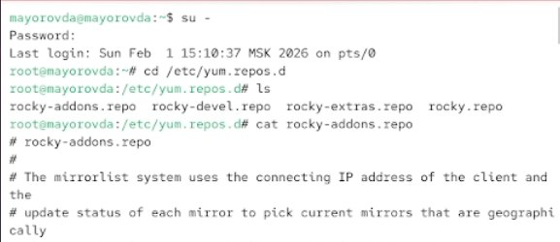

Выводим на экран список настроенных репозиториев в системе Rocky Linux 10
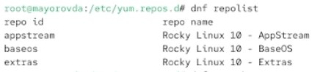

Выводим на экран список пакетов, в названии или описании которых есть слово user. Команда нашла пакеты для управления пользователями, пакеты с утилитами, связанными с пользователями и пакеты, в описании которых встречается слово ‘user’
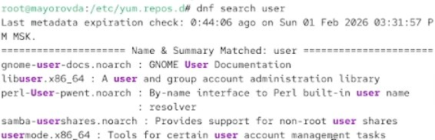

Устанавливаем nmap, предварительно изучив информацию по имеющимся пакетам. dnf install nmap установит конкретный пакет, а dnf install nmap* установит все пакеты
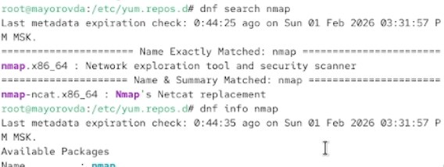

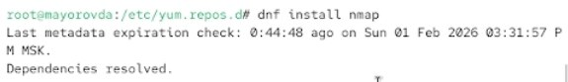

Удаляем nmap
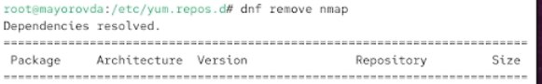

Получаем список имеющихся групп пакетов, затем установливаем группу пакетов RPM Development Tools
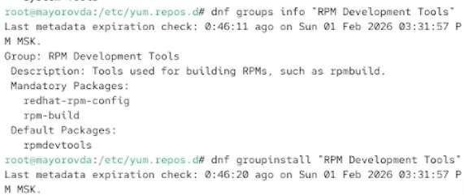

Удаляем группу пакетов
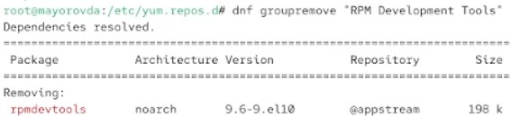

Смотрим историю использования команды dnf и отменяем последнее по счету действие
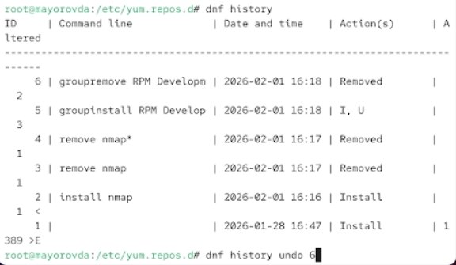

Скачиваем rpm-пакет lynx
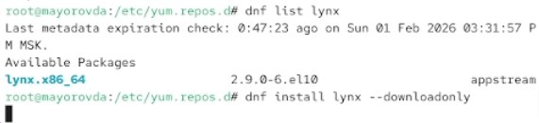

Находим каталог, в который был помещён пакет после загрузки
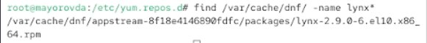

Устанавливаем rpm пакет
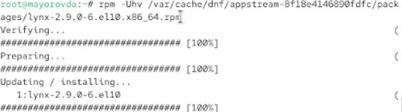

Определяем расположение исполняемого файла
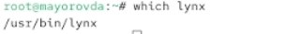

Определяем по имени файла, к какому пакету принадлежит lynx и получаем дополнительную информацию о содержимом пакета
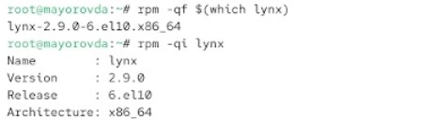

Получаем список всех файлов в пакете, выводим перечень файлов с документацией пакета, выводим на экран перечень и месторасположение конфигурационных файлов пакета и выводим на экран расположение и содержание скриптов, выполняемых при установке пакета
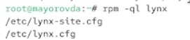

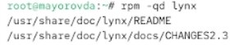

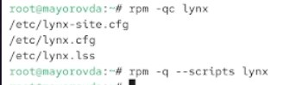

Запускаем lynx для проверки корректности установки пакета
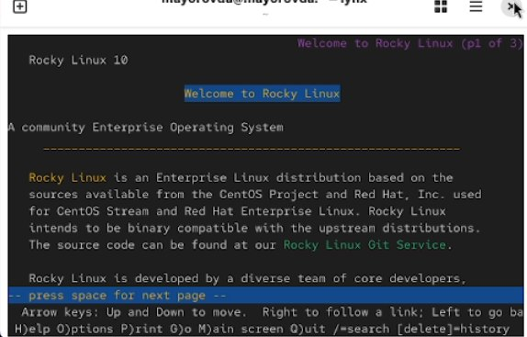

Удаляем пакет
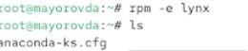

Устанавливаем пакет dnsmasq
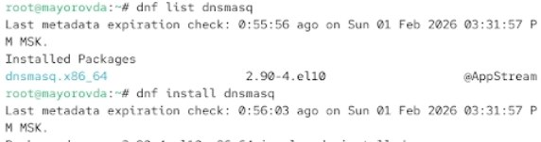

Определяем расположение исполняемого файла
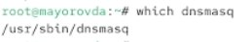

Определяем по имени файла, к какому пакету принадлежит dnsmasq и получаем дополнительную информацию о содержимом пакета
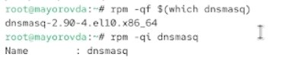

Получаем список всех файлов в пакете, выводим перечень файлов с документацией пакета, выводим на экран перечень и месторасположение конфигурационных файлов пакета и выводим на экран расположение и содержание скриптов, выполняемых при установке пакета. Удаляем пакет
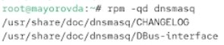

3. Выводы
Получены навыки работы с репозиториями и менеджерами пакетов.

